ФЕДЕРАЛЬНОЕ АГЕНТСТВО ЖЕЛЕЗНОДОРОЖНОГО ТРАНСПОРТА
Федеральное государственное бюджетное образовательное учреждение высшего профессионального образования
«Петербургский государственный университет путей сообщения
Императора Александра I»
(ФГБОУ ВПО ПГУПС)

Кафедра «Основания и фундаменты»

ПРОГРАММА
практики
«УЧЕБНАЯ ГЕОЛОГИЧЕСКАЯ ПРАКТИКА» (Б2.У.2)

для направления
08.03.01 «Строительство»

по профилю
«Промышленное и гражданское строительство»

Форма обучения – очная, очно-заочная, заочная

Санкт-Петербург
2015
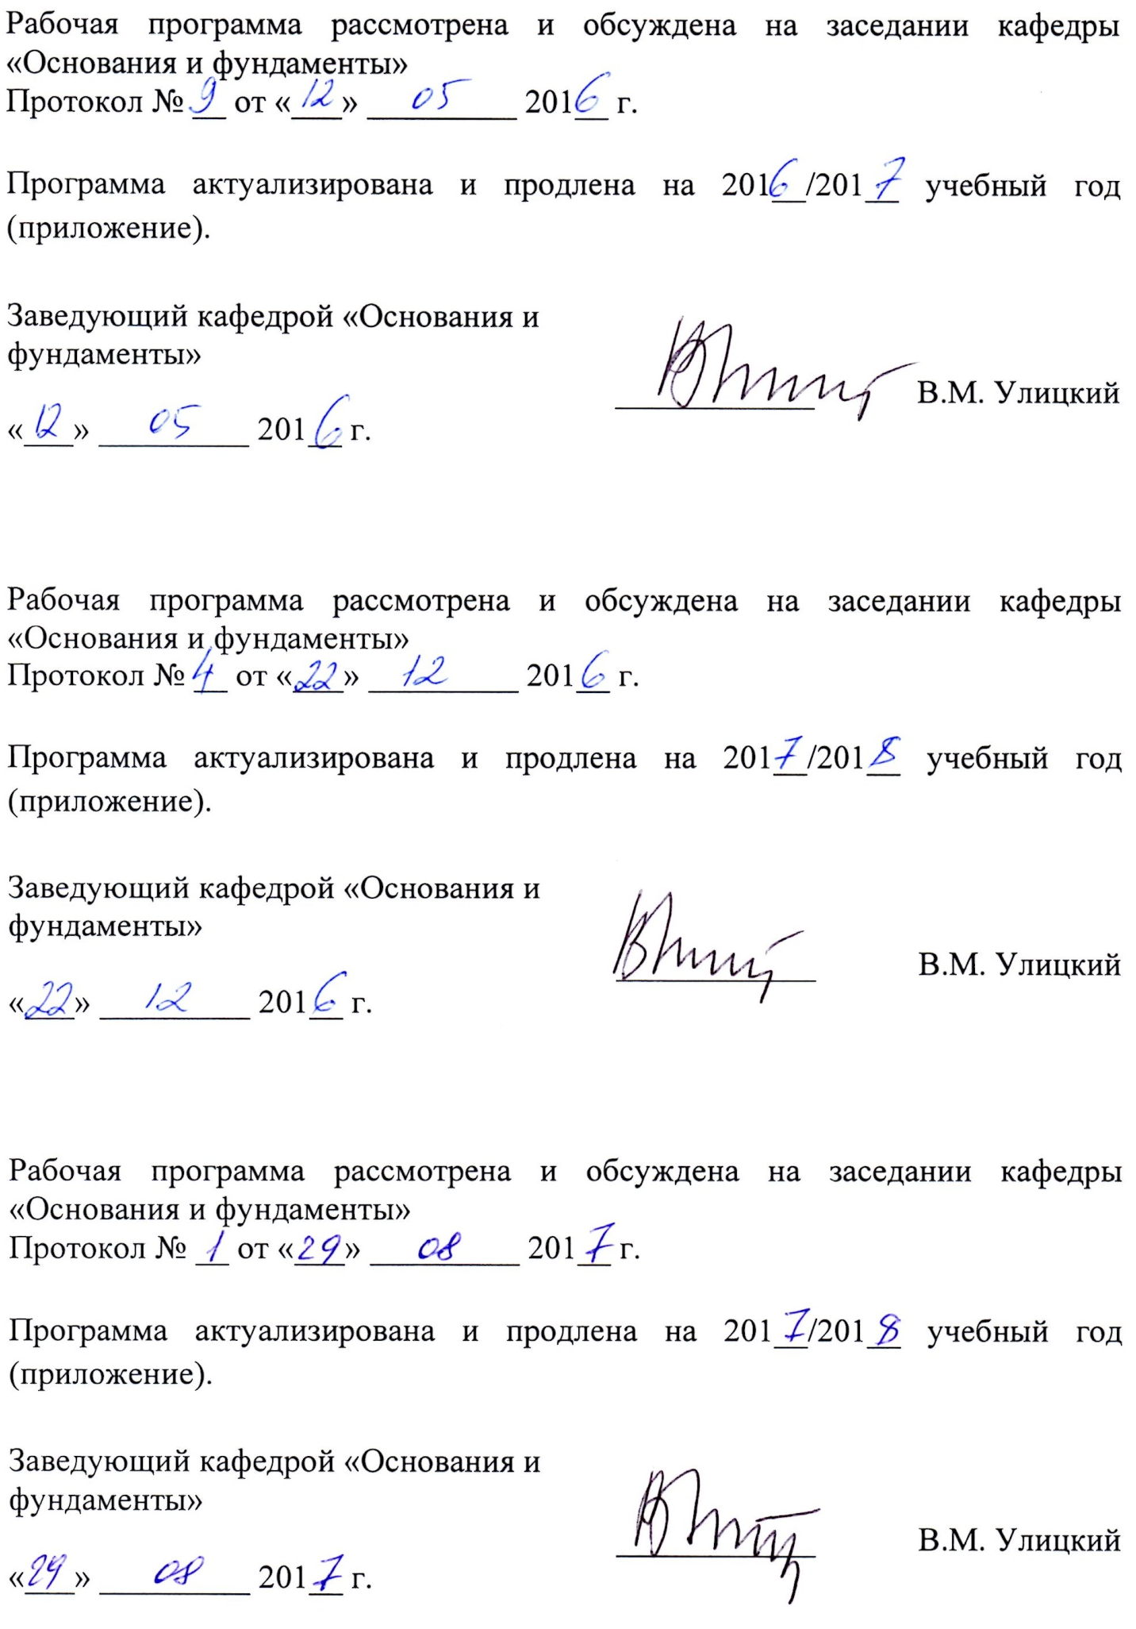
1. Вид практики, способы и формы ее проведения

Программа составлена в соответствии с ФГОС ВО, утвержденным «12» марта 2015 г., приказ № 201 по направлению 08.03.01 «Строительство», по учебной практике «Учебная геологическая практика».
Вид практики – учебная.
Тип практики – практика по получению первичных профессиональных умений и навыков, в том числе первичных умений и навыков научно-исследовательской деятельности.
Способ проведения практики – стационарная, выездная.
Практика проводится дискретно по видам проведения практик.
Практика проводится в учебных лабораториях и на учебных полигонах.
Задачей проведения практики является закрепление теоретических знаний обучающихся, полученных на первых курсах обучения, и обучение первичным навыкам работы по избранному направлению.

2. Перечень планируемых результатов обучения при прохождении практики, соотнесенных с планируемыми результатами освоения основной профессиональной образовательной программы

Планируемыми результатами прохождения практики является приобретение знаний, умений, навыков и/или опыта деятельности.
В результате прохождения практики обучающийся должен:
ЗНАТЬ:
- состав окружающей среды: гидросферы, атмосферы, почвы и грунтов, законы взаимодействия живого и неживого в экосистемах, а также законы взаимодействия между гидро-, атмо-, лито- и техносферами;
- законы геологии, гидрогеологии, генезис и классификацию пород и классификацию грунтов, иметь представление об инженерно-геологических изысканиях;
- породообразующие минералы, их состав, распространение, свойства, использование;
- горные породы, их свойства, область рационального использования как материала, основания и среды размещения сооружений;
- виды и значение тектонических движений земной коры;
- виды и значение дислокаций – нарушений в условиях залегания горных пород;
- закономерности, определяющие строительные свойства рыхлых дисперсных грунтов;
- показатели физико-механических свойств грунтов и строительные классификации на их основе;
- разновидности подземных вод, их свойства и значение, законы движения;
- сущность экзогенных геологических процессов: выветривания, геологической работы атмосферных вод, рек, морей, озер, болот, ледников, ветра;
- основные генетические типы грунтовых отложений, их свойства в связи с условиями образования;
- условия развития опасных геологических процессов, их причины, методы прогноза и контроля, защитные мероприятия;
- задачи, содержание инженерно-геологических изысканий, основные виды работ; нормативную базу инженерно-геологических изысканий.
УМЕТЬ:
- распознавать элементы экосистемы на топопланах, профилях и разрезах, районировать территорию по экологическим условиям, оценивать изменения окружающей среды под воздействием строительства;
- определять горные породы, элементы их залегания в природных условиях, оценивать возможность использования как материала сооружения, его основания или среды размещения;
- оценивать степень выветрелости и трещиноватости горных пород, устанавливать природу трещин;
- использовать стандартные показатели физико-механических свойств горных пород и классификации для их строительной оценки;
- устанавливать основные характеристики водоносных горизонтов – глубину залегания, характер водоносного слоя и водоупора, направление и скорость движения, коэффициент фильтрации;
- построить и использовать карту гидроизогипс;
- рассчитать расход потока грунтовых вод, притоки в котлован и к водозабору;
- обосновать и предложить защитные мероприятия против опасного развития геологических процессов.
ВЛАДЕТЬ:
- первичными навыками и основными методами решения математических задач по геологии;
- методами оценки возможностей рационального использования горных пород и прогноза изменения их свойств;
- методами анализа инженерно-геологических условий;
- нормативно-техническими основами инженерно-геологических изысканий, практическими навыками построения и анализа инженерно-геологических карт и разрезов.
Приобретенные знания, умения, навыки и/или опыт деятельности, характеризующие формирование компетенций, осваиваемых при прохождении данной практики, позволяют решать профессиональные задачи, приведенные в соответствующем перечне по видам профессиональной деятельности в п. 2.4 общей характеристики основной профессиональной образовательной программы (ОПОП).

Прохождение практики направлено на формирование следующих общепрофессиональных компетенций (ОПК):
- способность выявлять естественнонаучную сущность проблем, возникающих в ходе профессиональной деятельности, привлечь их для решения соответствующий физико-математический аппарат (ОПК-2);
- умение использовать нормативные правовые документы в профессиональной деятельности (ОПК-8).
Прохождение практики направлено на формирование следующих профессиональных компетенций (ПК), соответствующих видам профессиональной деятельности, на которые ориентирована программа бакалавриата:
изыскательская и проектно-конструкторская деятельность:
- знание нормативной базы в области инженерных изысканий, принципов проектирования зданий, сооружений, инженерных сетей и оборудования, планировки и застройки населенных мест (ПК-1);
- владение методами проведения инженерных изысканий, технологией проектирования деталей и конструкций в соответствии с техническим заданием с использованием универсальных и специализированных программно-вычислительных комплексов и систем автоматизированных проектирования (ПК-2).
производственно-технологическая и производственно-управленческая деятельность:
- способность участвовать в проектировании и изыскании объектов профессиональной деятельности (ПК-4).
экспериментально-исследовательская деятельность:
- владение методами и средствами физического и математического (компьютерного) моделирования в том числе с использованием универсальных и специализированных программно-вычислительных комплексов, систем автоматизированных проектирования, стандартных пакетов автоматизации исследований, владение методами испытаний строительных конструкций и изделий, методами постановки и проведения экспериментов по заданным методиками (ПК-14);
- способность составлять отчеты по выполненным работам, участвовать во внедрении результатов исследований и практических разработок (ПК-15).
Область профессиональной деятельности обучающихся, освоивших данную дисциплину, приведена в п. 2.1 общей характеристики ОПОП.
Объекты профессиональной деятельности обучающихся, освоивших данную дисциплину, приведены в п. 2.2 общей характеристики ОПОП.

3. Место практики в структуре основной профессиональной образовательной программы

Практика «Учебная геологическая практика» (Б2.У.2) относится к Блоку 2 «Практики» и является обязательной.

4. Объем практики и ее продолжительность
Практика проводится в летний период.
Вид учебной работы | Всего часов | Семестр
 |  | 2
Аудиторные и полевые занятия | 72 | 72
Самостоятельная работа (СРС) | - | -
Форма контроля знаний | З | З
Общая трудоемкость: час / з.е. | 72/2 | 72/2
Продолжительность практики: неделя | 1 1/3 | 1 1/3

5. Содержание практики
Первый день: знакомство с природными и геологическими условиями района СПб, изучения структуры и содержание инженерно-геологических изысканий, проведение организационного собрания и инструктаж по технике безопасности, распределение обучающихся по бригадам.
Второй день: знакомство с видами бурения, геофизическими методами исследования: сейсмические, электрические, ядерные, термометрические, магнитные.
Третий день: полевые гидрогеологические исследования с замером уровня поземной воды в скважинах и определением коэффициента фильтрации методом налива.
Четвертый день: инженерно-геологическая съемка участка долины реки Поповка в пригороде г. Павловска, на территории ВИР (Всесоюзный институт растениеводства).
Пятый день: инженерно-геологические изыскания под строительство различных сооружений в долине р. Саблинка и р. Тосно.
Шестой день: полевые методы определения механических характеристик грунтов методом зондирования.
Седьмой день: определение физических характеристик горных пород в лабораторных условиях.
Восьмой день: выполнение камеральной работы и составление отчета по практике.

6. Формы отчетности
По итогам практики обучающимся составляется отчет с учетом индивидуального задания, выданного руководителем практики от Университета.
Структура отчета по практике представлена в фонде оценочных средств.
7. Фонд оценочных средств для проведения промежуточной аттестации обучающихся по практике
Фонд оценочных средств по практике является неотъемлемой частью программы практики и представлен отдельным документом, рассмотренным на заседании кафедры и утвержденным заведующим кафедрой.

8. Перечень основной и дополнительной учебной литературы, нормативно-правовой документации идругих изданий, необходимых для проведения практики

8.1 Перечень основной учебной литературы, необходимой для прохождения практики
- Бевзюк В.М. Руководство по учебной инженерно-геологической практике. Часть 1/ В.М. Бевзюк, П.Л. Клемяционок, С.Г. Колмогоров. - СПб.: ПГУПС, 2011. -52с.

8.2 Перечень дополнительной учебной литературы, необходимой для прохождения практики
1. Бевзюк В.М. Инженерно-геологическая оценка участка строительства транспортных, промышленных и гражданских сооружений: контрольная работа и методические указания по ее выполнению/ Бевзюк В.М., Городнова Е.В., Колмогорова С.С. - СПб: ПГУПС, 2010.- 58с.

8.3 Перечень нормативно-правовой документации, необходимой для прохождения практики
1. СП 47.13330.2012. Инженерные изыскания для строительства.

  - Другие издания, необходимые для прохождения практики
- Бевзюк В.М. Строительная оценка грунтов разного генезиса: сб. науч. Трудов «Надежность оснований транспортных сооружений»/ В.М. Бевзюк. - СПб.: ПГУПС, 1994.

9. Перечень ресурсов информационно-телекоммуникационной сети «Интернет», необходимых для прохождения практики

- Личный кабинет обучающегося и электронная информационно-образовательная среда. [Электронный ресурс]. – Режим доступа: http://sdo.pgups.ru/ (для доступа к полнотекстовым документам требуется авторизация).
- Профессиональные справочные системы Техэксперт–электронный фонд правовой и нормативно-технической документации [Электронный ресурс]. Режим доступа: http://www.cntd.ru/, свободный— Загл. с экрана;
- Консультант плюс. Правовой сервер [Электронный ресурс]. Режим доступа: http://www.consultant.ru/, свободный. — Загл. с экрана.
- Бесплатная библиотека документов [Электронный ресурс] – Режим доступа: http://norm-load.ru, свободный. — Загл. с экрана;
- Электронно-библиотечная система ЛАНЬ [Электронный ресурс]. Режим доступа: https://e.lanbook.com — Загл. с экрана.
- Федеральный центр нормирования, стандартизации и технической оценки соответствия в строительстве (ФАУ ФЦС). Официальный сайт [Электронный ресурс]. Режим доступа:http://www.faufcc.ru/technical-regulation-in-constuction/formulary-list/#form, свободный. — Загл. с экрана.

10. Перечень информационных технологий, используемых при проведении практики, включая перечень программного обеспечения и информационных справочных систем

При осуществлении образовательного процесса по дисциплине «Геология» используются следующие информационные технологии:
- технические средства (персональные компьютеры, проектор);
- методы обучения с использованием информационных технологий (демонстрация мультимедийных материалов);
- электронная информационно-образовательная среда Петербургского государственного университета путей сообщения Императора Александра I [Электронный ресурс]. – Режим доступа: http://sdo.pgups.ru.
Дисциплина обеспечена необходимым комплектом лицензионного программного обеспечения, установленного на технических средствах, размещенных в специальных помещениях и помещениях для самостоятельной работы в соответствии с утвержденными расписаниями учебных занятий, консультаций, текущего контроля и промежуточной аттестации, самостоятельной работы.

11. Описание материально-технической базы, необходимой для проведения практики

Материально-техническая база обеспечивает проведение всех видов учебных занятий, предусмотренных учебным планом по направлению 08.03.01 «Строительство» и соответствует действующим санитарным и противопожарным нормам и правилам.
Она содержит специальные помещения - учебные аудитории для проведения занятий лекционного типа, групповых и индивидуальных консультаций, текущего контроля и промежуточной аттестации, а также помещения для хранения и профилактического обслуживания учебного оборудования. Помещения на семестр учебного года выделяются в соответствии с расписанием занятий.
Специальные помещения укомплектованы специализированной

